Área: Comunicación

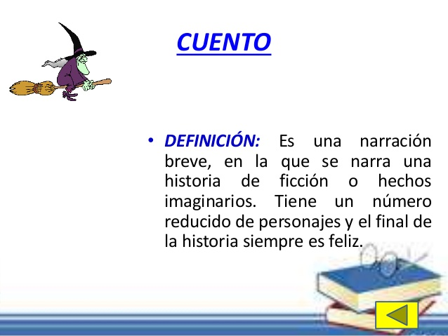

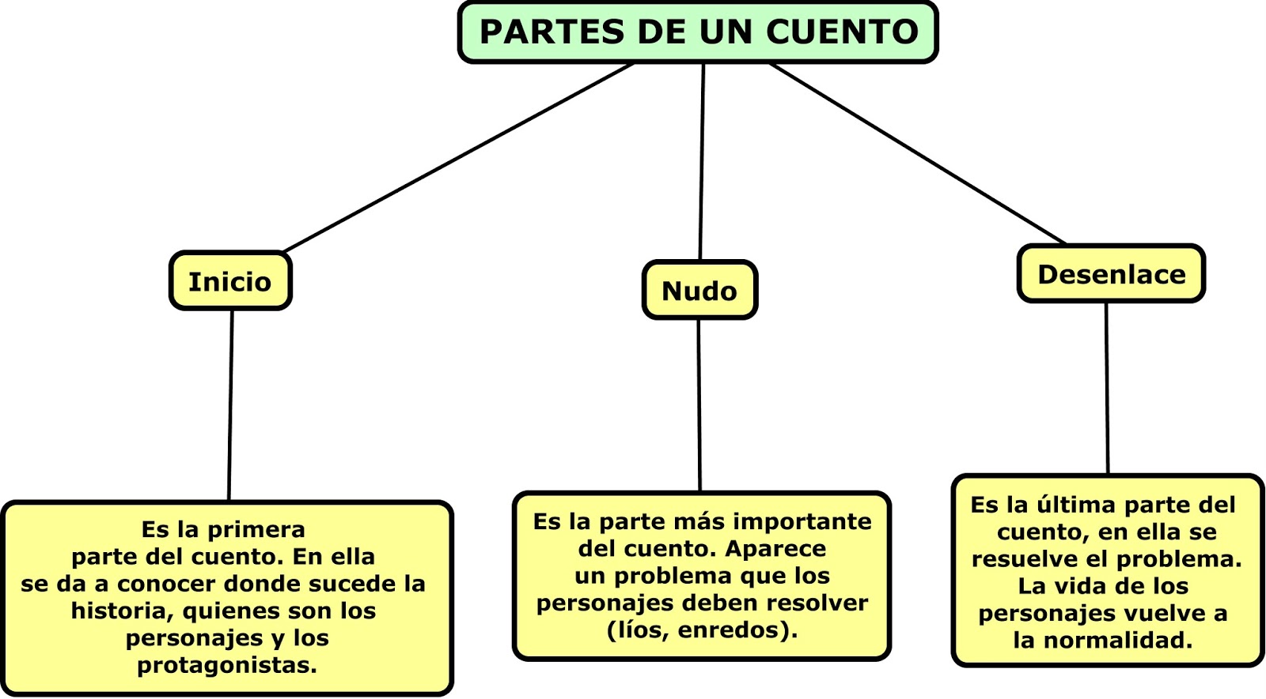

**FICHAS APLICATIVAS**

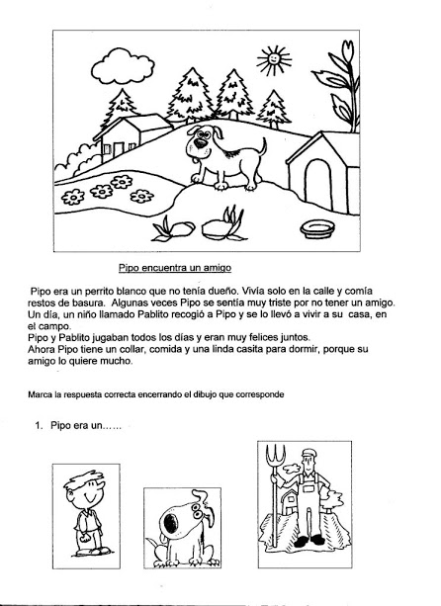

**Lee y responde**

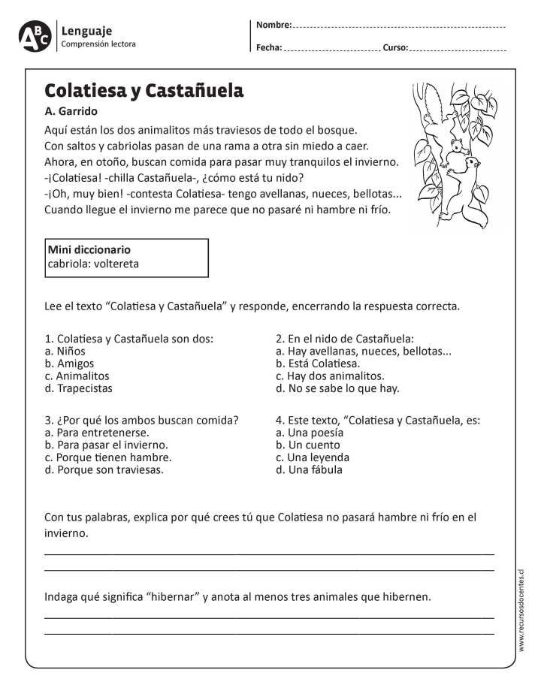

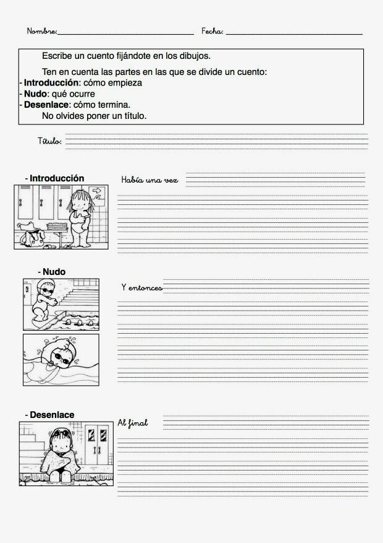

Área: Matemática

0PERACIONES CON CONJUNTOS

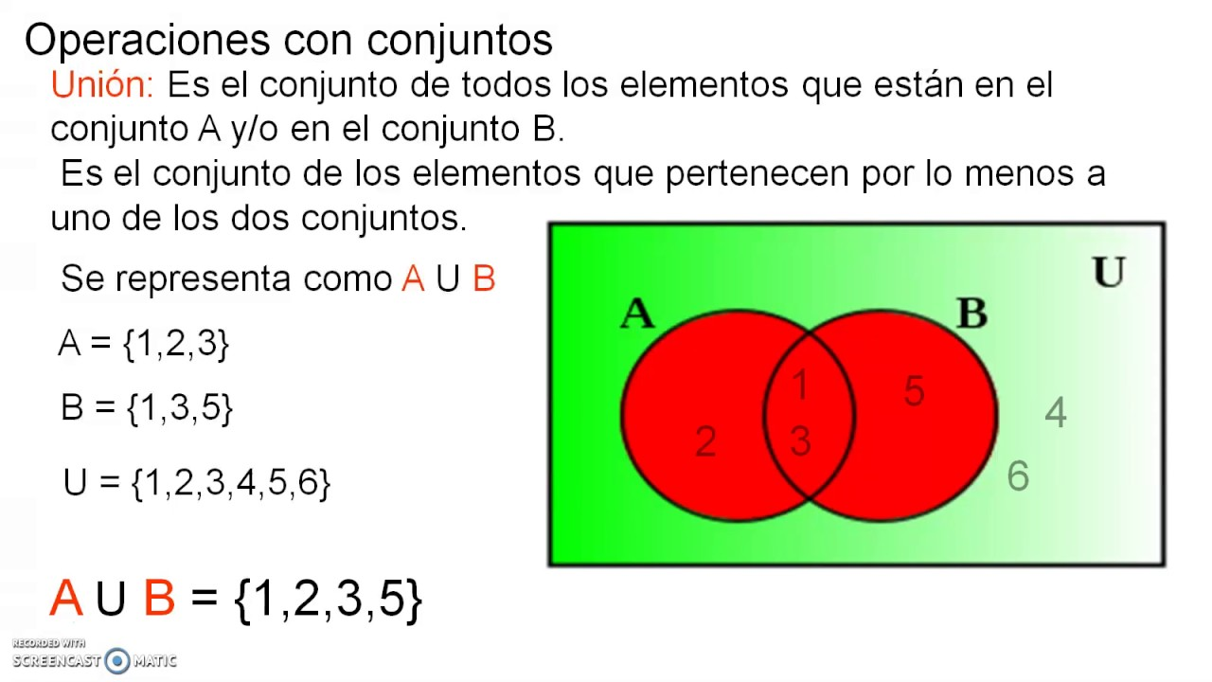

**Intersección**: **Es el conjuntos formado por los elementos repetidos o comunes entre los conjuntos relacionados.**

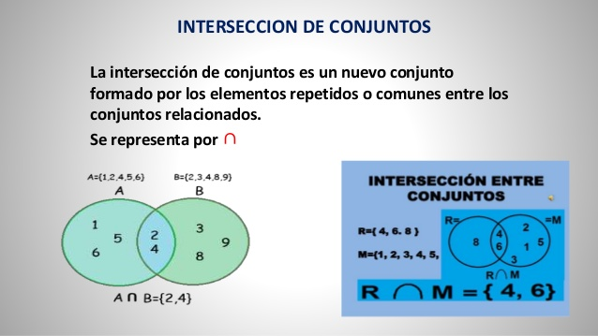 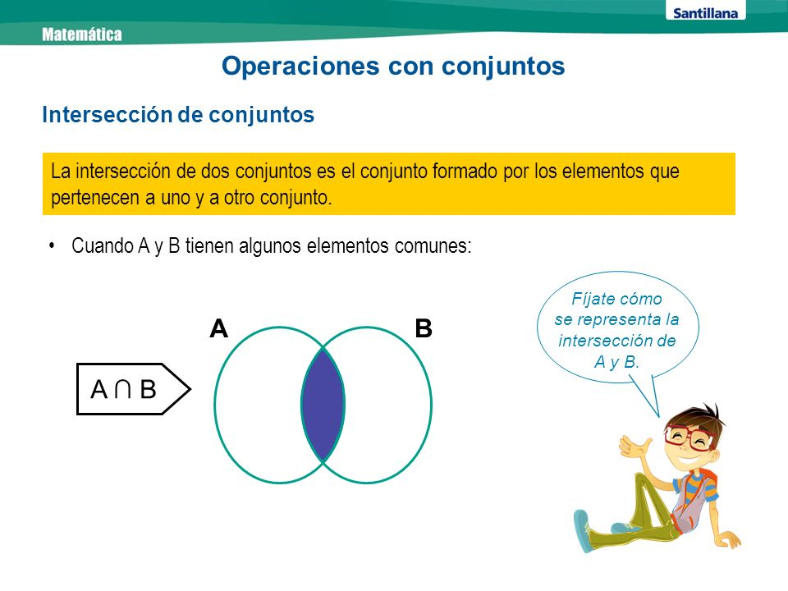

**FICHAS DE APLICACIÓN**

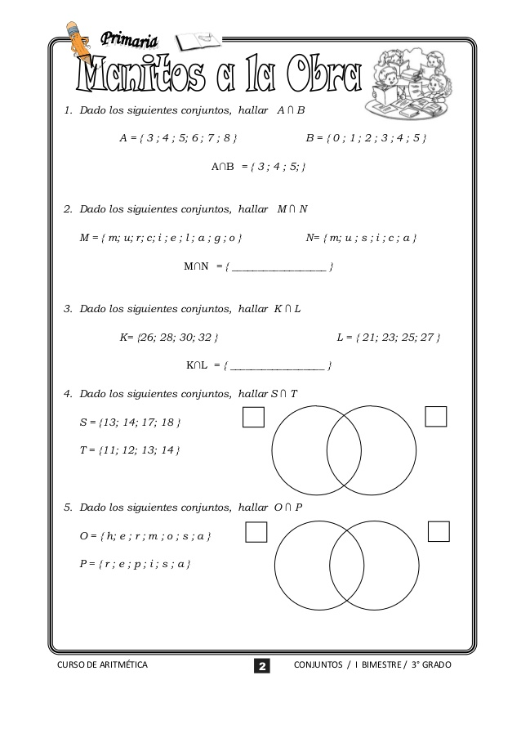

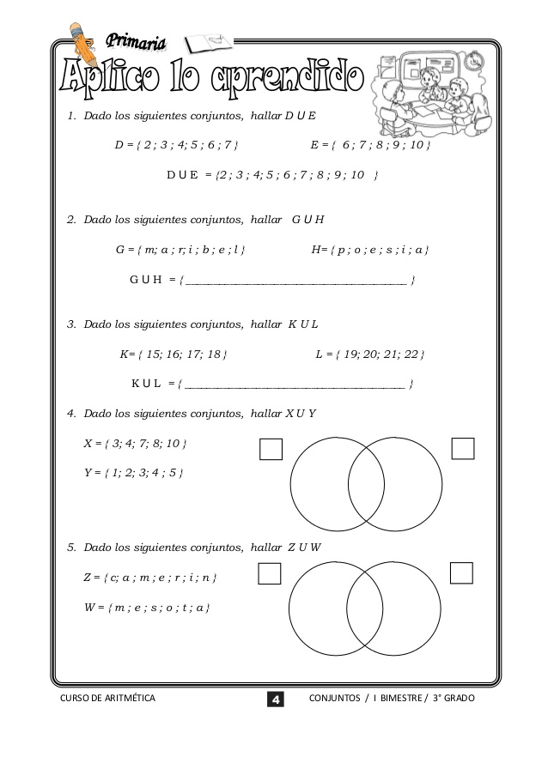

**APLICA LO APRENDIDO**

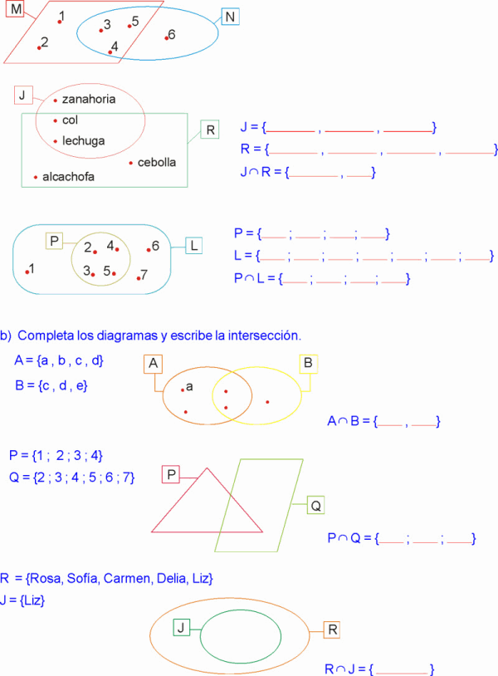

Área: Ciencia y Tecnología

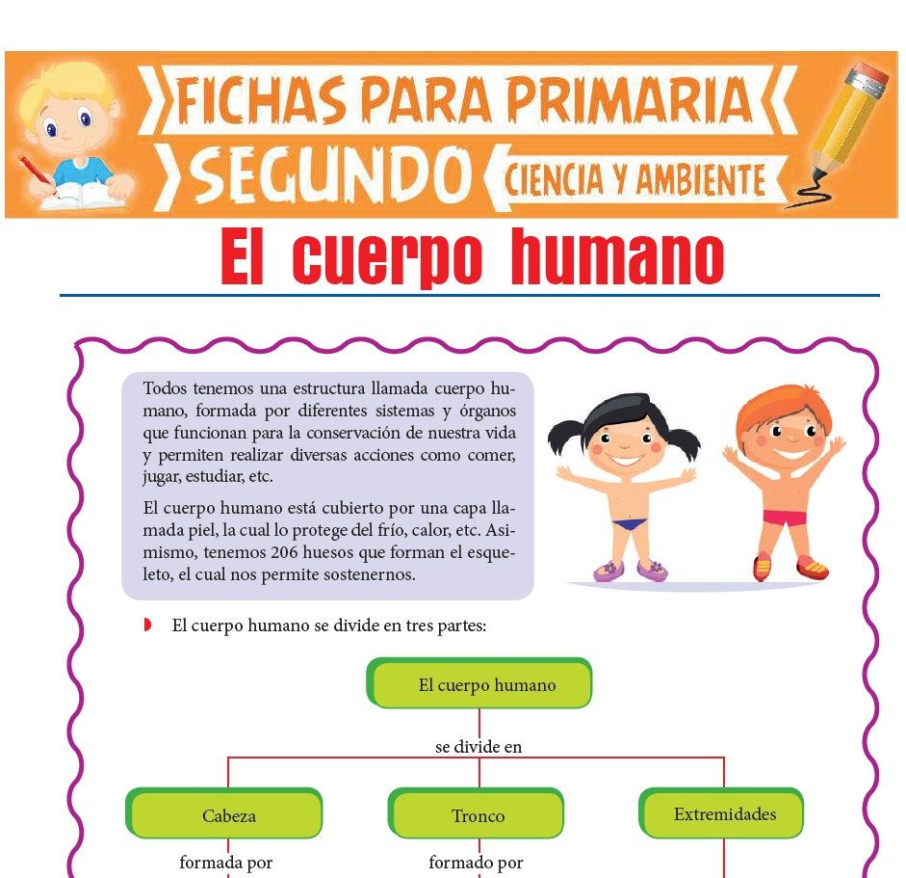

**PARTES DE LA CARA**

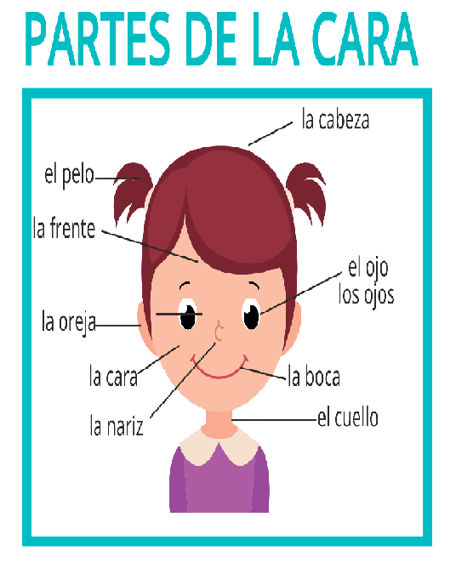

**PARTES DEL TRONCO**

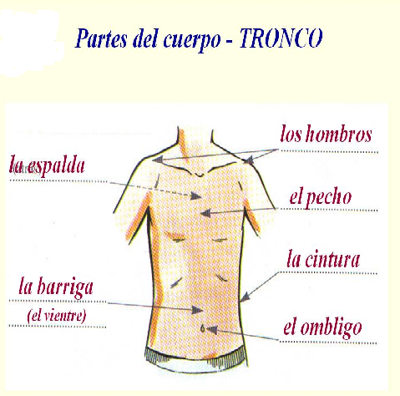

**PARTES DE LAS EXTREMIDADES**

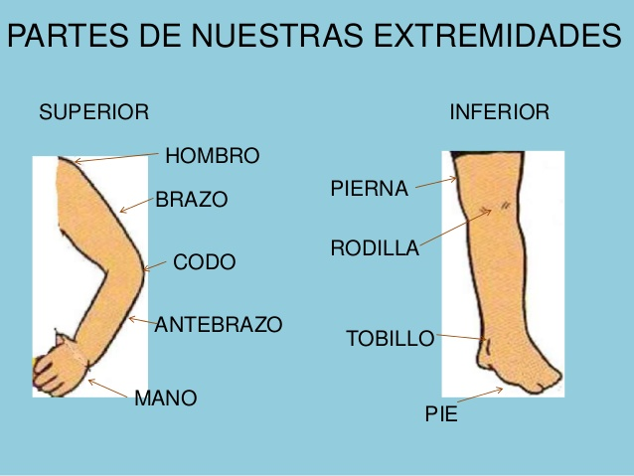

**FICHAS APLICATIVAS**

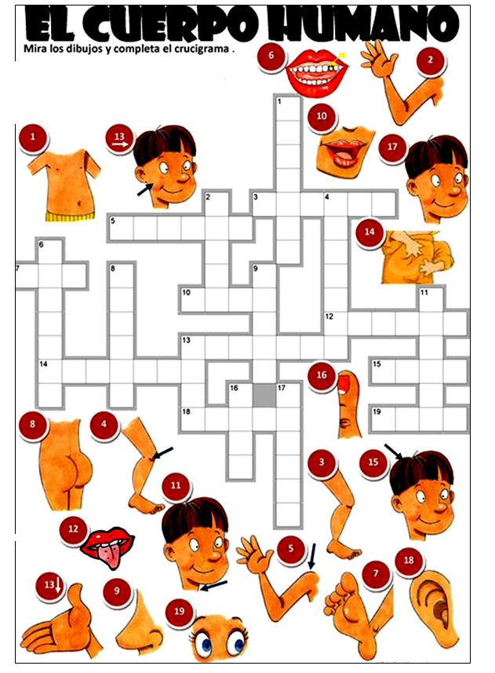

**ENCUENTRA LAS PARTES DEL CUERPO EN EL PUPILETRAS**

**(Usa colores)**

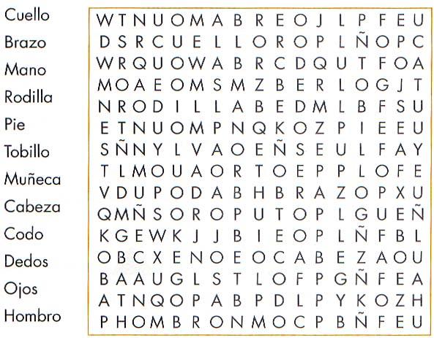

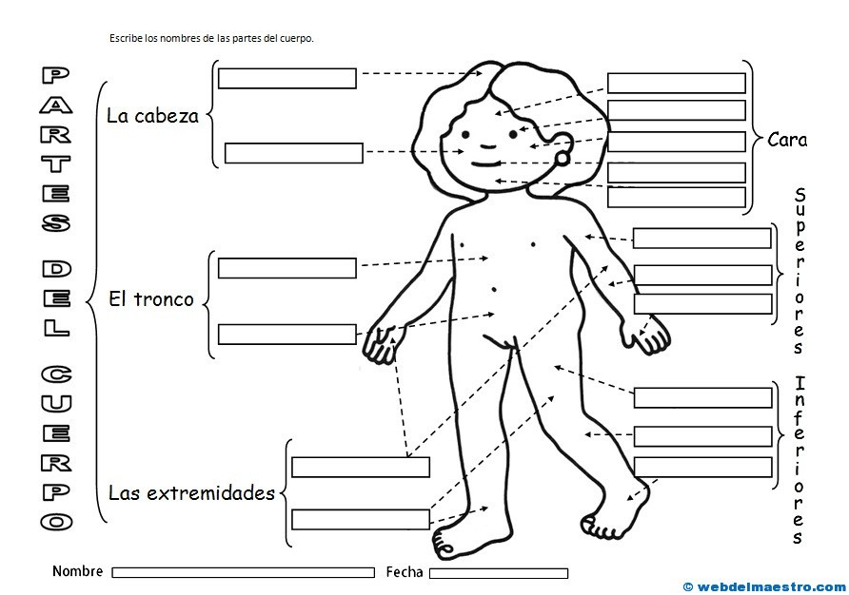

Área: Personal Social



Las etapas de nuestro desarrollo.

**Etapa Pre - natal**

 Se desarrolla en el vientre materno,

Desde la concepción del nuevo ser

Hasta su nacimiento.

 **Etapa post natal**

Esta etapa va del nacimiento hasta los 28 días de vida. Se caracteriza por los cambios físicos que ocurren en el niño para adaptarse.

 **La infancia**

Es la etapa comprendida entre el nacimiento y los seis o siete años.

**Etapa de la niñez**

 Se sitúa entre los 6 y 12 años. Corresponde al ingreso del niño a la escuela, acontecimiento que significa la convivencia con seres de su misma edad.

**Etapa de la adolescencia**

 La etapa que el individuo deja de ser un niño, pero sin haber alcanzado aún la madurez del adulto. Se inicia a los 12 años promedio en las mujeres y a los 13 en los varones.

**Etapa de la juventud**

 Es la etapa comprendida entre los 18 a los 25 años, aún no ha llegado al equilibrio de la adultez. Está fortaleciendo su personalidad.

**Etapa de la adultez**

 Es la etapa comprendida entre los 25 a los 60 años, el individuo alcanza la plenitud de su desarrollo biológico y psíquico. Su personalidad y su carácter se presentan relativamente firmes y seguros.

**Etapa de la ancianidad**

 Etapa final de la vida, conocida también como la tercera edad, se inicia aproximadamente a los 60 años. Se caracteriza por una creciente disminución de las fuerzas físicas.

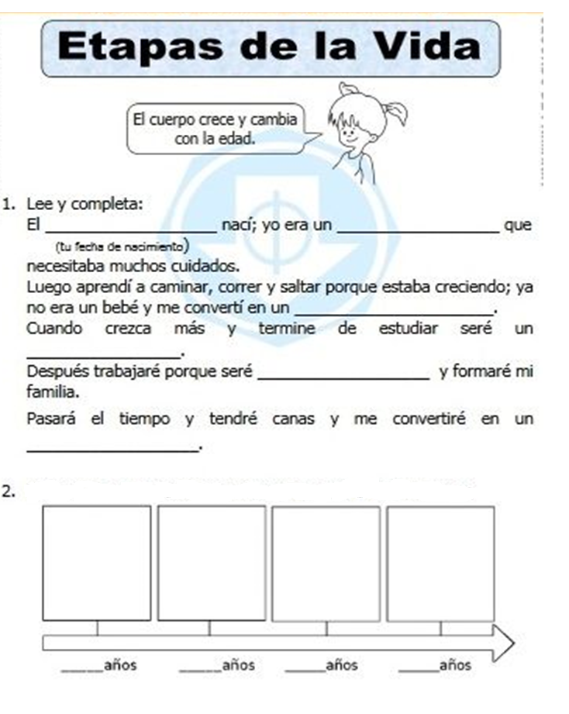

Dibuja tú línea de tiempo

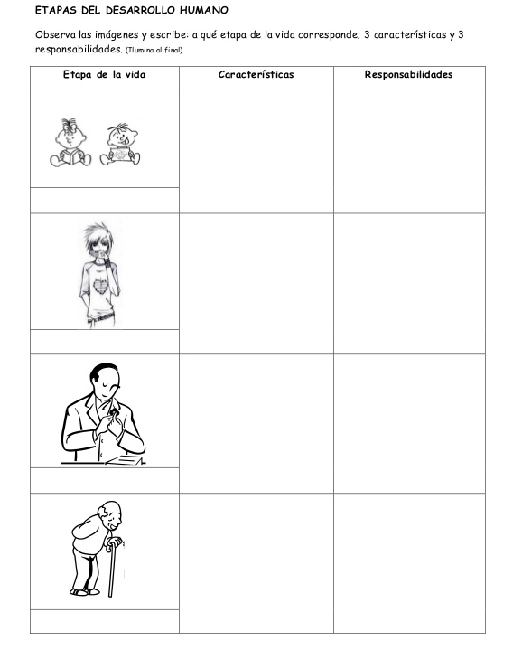

Área: Religión

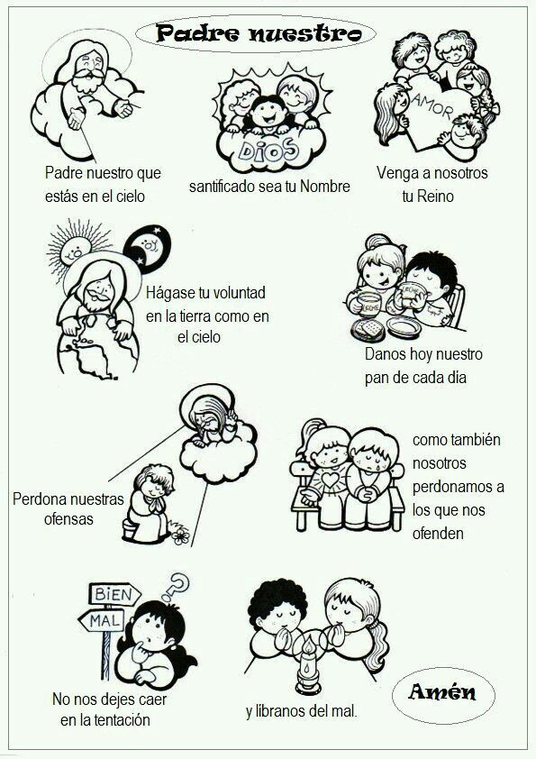

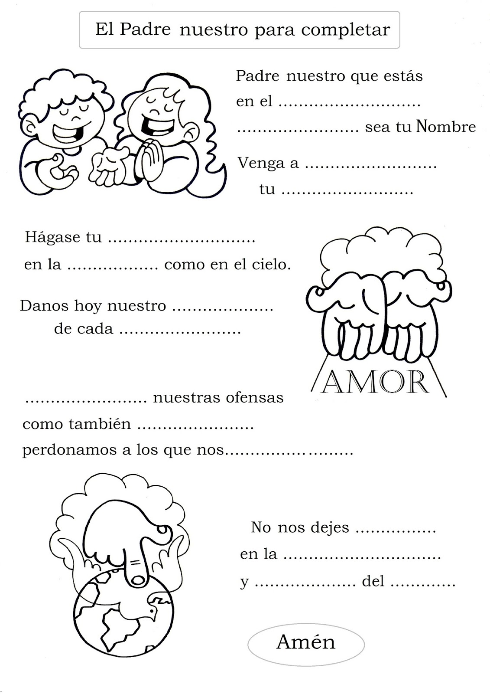

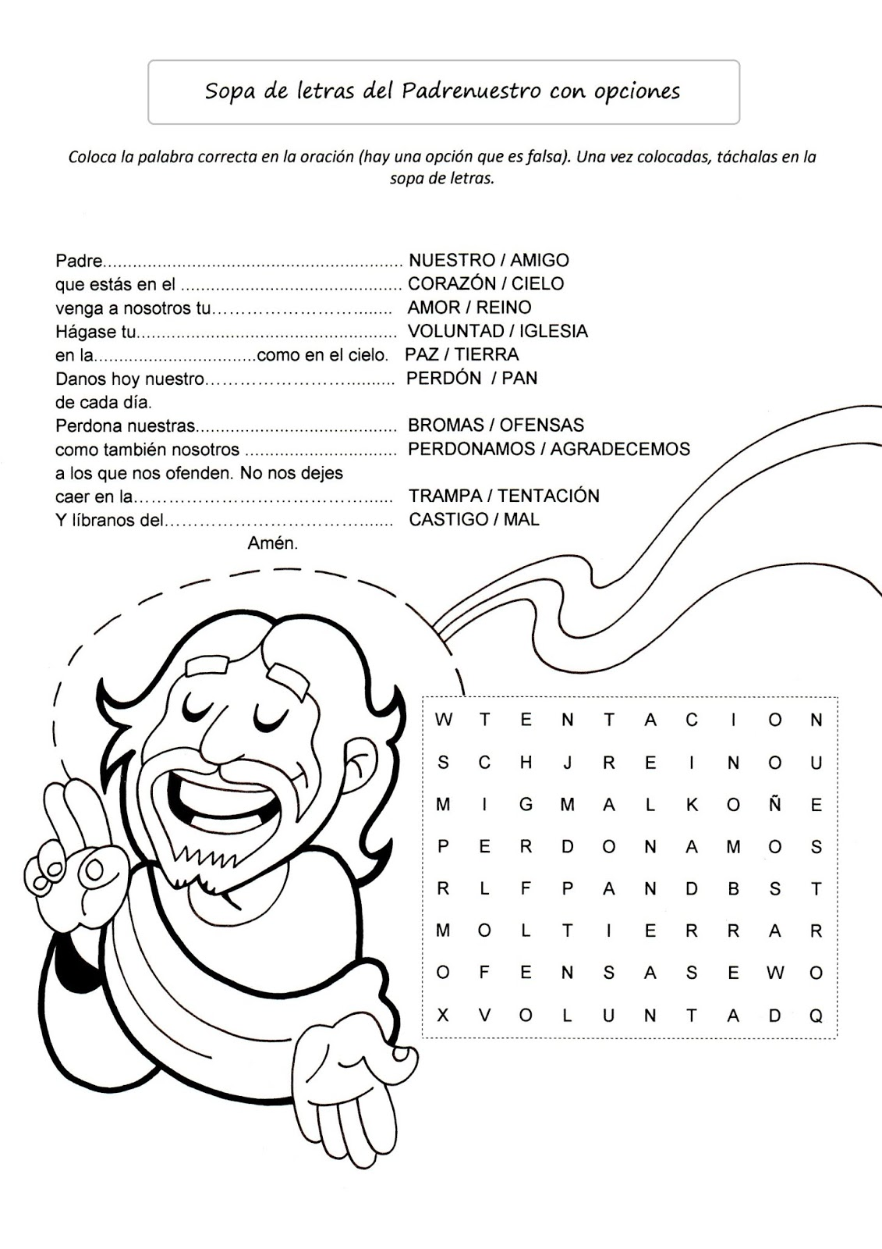

**ÁREA:** ENGLISH

**ENGLISH TEACHER:** Fernando Rodriguez Fuentes

**TÍTULO DE LA ACTIVIDAD**:

**Big Numbers**

**1.- Find the missing letters and write**

1. **O N E**
2. **T**
3. 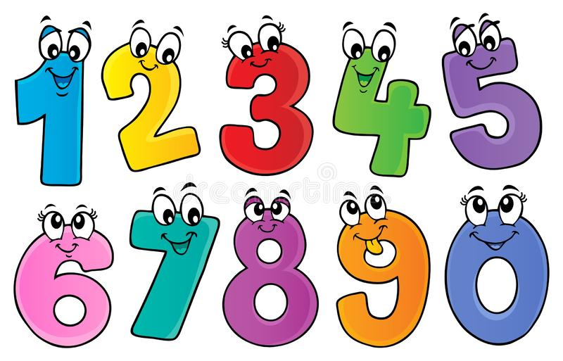**TE**
4. **FR**
5. **E**
6. **SN**
7. **ET**
8. **N**
10. **E N**
11. 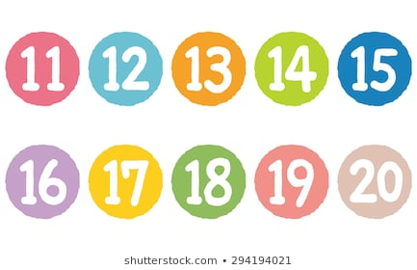**TW**
12. **TTEEN**
13. **FOUR**
14. **FIF**
15. **SIX**
16. **SEEN**
17. **EEN**
18. **TEEN**
19. **TW**

**2.- Look at the pictures and write the correct number**

|  |
| --- |
| ONE - TWO - THREE - FOUR - FIVE  SIX - SEVEN - EIGHT - NINE - TEN |

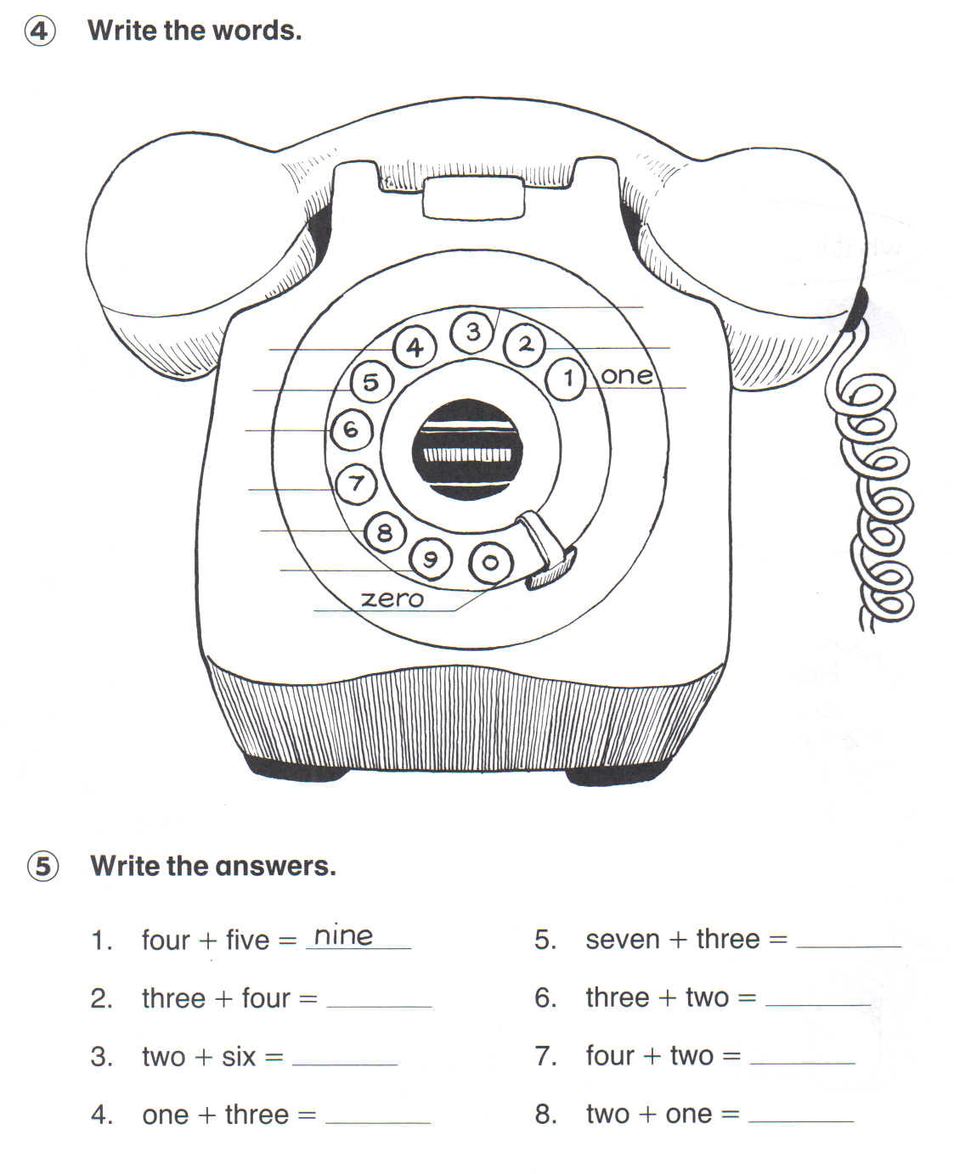

1. Four + five =Write here 5. Seven + three = Write here  
2. Three + four =Write here 6. Three + two = Write here  
3. Two + six =Write here 7. Four + two = Write here  
4. One + three = Write here 8. Two + one = Write here  
Write here

3.- Now let’s start with the big numbers!

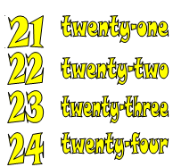

twenty

20

30

thirty

forty

40

fifty

50

60

sixty

seventy

70

eighty

80

ninety

90

100

one hundred

 NUMBERS (1, 3, 5, 7, 9, 11, 13, 15, …….)

Write all the odd numbers between 20 and 30 (use letters):

Write here, Write here, Write here,

Write here, Write here .

 NUMBERS (2, 4, 6, 8, 10, 12, 14, 16……)

Write all the even numbers between 40 and 50 (use letters):

Write here, Write here, Write here,

Write here, Write here,

**ÁREA: ARTE Y CULTURA - MÚSICA**

**Profesora: Lucero Yto Apaza**

**¡REPASEMOS!!!!**

FIGURAS Y SILENCIOS

MUSICALES

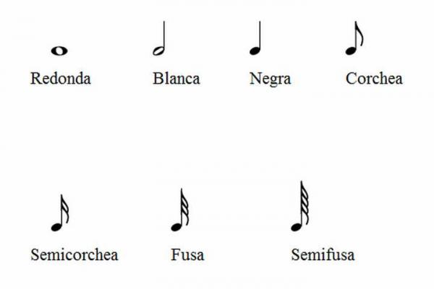 **TENEMOS 7 FIGURAS MUSICALES**

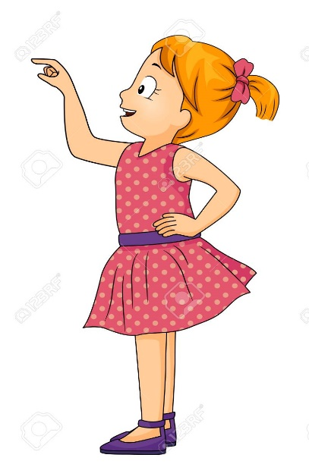

**LOS SILENCIOS**

Son los signos que indican la interrupción momentánea de los sonidos. Son 7, porque a cada figura le corresponde uno

**RECORDEMOS…**

**Los silencios se dibujan dentro del pentagrama y tienen una colocación fija. Entonces no se puede dibujar los silencios en cualquier espacio o línea del pentagrama.**

**Y… ¿Qué forma**

**tienen los silencios**

**de cada figura?**

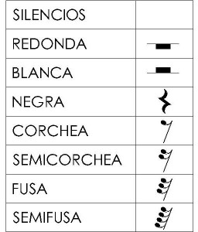

**FIGURA 1**

**REDONDA Y SU SILENCIO**

**La primera figura se llama REDONDA.**

* **¿Cuántos tiempos o pulsos tiene de duración?**

Una redonda dura 4 tiempos – pulsos

* **¿Cuál es la forma de la redonda?**

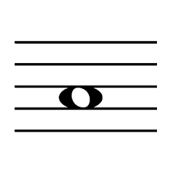La forma de la redonda es la de un óvalo vacío, cuyas curvas se trazan de arriba hacia abajo y con inclinación de izquierda a derecha del niño que escribe.

**ACTIVIDADES**

1. **DIBUJA EN UNA HOJA LAS SIGUIENTES FIGURAS MUSICALES:**

* **EN UNA HOJA 20 NEGRAS.**
* **EN UNA HOJA 10 REDONDAS.**
* **EN UNA HOJA 15 BLANCAS.**

1. **MARCA CON UNA**

* **¿Cuántos tiempos dura una redonda?**

1. **2 b) 4 c) 1**

|  |  |  |
| --- | --- | --- |
| **ÁREA** | EDUCACIÓN FÍSICA | |
| **TEMA** | COORDINACIÓN Y AGILIDAD | |
| **GRADO** | 3RO Y 4TO | |
| **Edward André Yparraguirre Ramos** | dunas.ed.fisica@gmail.com | 967253325 |
| **Andy Marco Machuca Romero** | Andymachucarom52@gmail.com | 959316166 |

**Con una cinta (o el material que tengas en casa) haz una línea recta de 4m. para realizar los ejercicios del video.**

<https://www.youtube.com/watch?v=rWqXE7Z5P4c&list=PL3-r7GuNUoSsSkUuXblLb7wbnHLGcna0B&index=18&t=0s>

* Escoge solo 5 ejercicios que aparecen en el video realízalos.
* Ten en cuenta que si te equivocas empezaras de nuevo el ejercicio.
* Con una persona mayor que te apoye graba un video haciendo la actividad y mándalo a los correos de los profesores.